Тема 4. Техніка механічної корекції і техніка фаціальної корекції
в кінезіотейпуванні.

Техніка механічної корекції (МК), за своєю природою, відноситься до позиційних технік тейпування, яка не ставить завдання утримати суглоб або тканини у фіксованому положенні. У МК використовується властивість пластиру (Kinesio Tex Tape) фіксуватись у стані від помірного до вираженого натягу з подальшою стимуляцією механорецепторів. Виразність останньої визначається комбінацією ступеня натягу пластиру та величини тиску досередини, згенерованого в процесі його накладання. Завдання фахівця – пошук відповідності між методикою накладання пластиру та потребами пацієнта.
Техніка МК націлена на певне позиціонування м'язів, фасцій чи суглобів з генерацією сенсорної стимуляції, з одного боку, та адаптацією організму до неї – з іншого. Функціональна підтримка здійснюється без обмеження обсягу рухів чи порушення циркуляції. При МК сгенерована сенсорна стимуляція призводить до такої реакції організму пацієнта, яка спрямована на мінімізацію натягу, створеного при накладенні пластиру, або блокування суглоба або тканин.
При використанні мануальної техніки тканини розташовуються в нормальній або бажаній позиції з використанням позиціонування суглобів з наступним накладенням пластиру. Якщо для коректного позиціонування тканин використовуються еластичні властивості пластиру (Kinesio Tex Tape), то натяг може створюватися або рахунок основи Y-подібної смужки (тоді «хвости» при наклеюванні служать для розсіювання натягу), або за рахунок «хвостів» – тоді основа Y-подібної смужки клеїться без натягу, а «хвости» – з
максимальним натягом по довжині, крім кінців, що клеяться без натягу). Третій метод використовує генерацію натягу в центральній частині І-подібної смужки пластиру з одномоментним застосуванням тиску всередину при його наклеюванні. Приблизно 6-8-дюймова І-подібна смужка наклеюється зі створенням від помірного до повного натягу посередині на суглоб або тканину з додатковим тиску всередину.
Очікуваний ефект методу – обмеження рухливості суглоба чи тканин. Який би метод не був обраний для накладання пластиру, він ґрунтується на еластичних властивостях останнього. Будучи наклеєним, пластир, створюючи тягу, генерує сенсорну імпульсацію, яка може бути використана для викликання коригувальних реакцій з боку організму або для іммобілізації тканин. Еластичні властивості пластиру Kinesio Tex Tape максимально виявляються при генерації натягу до 50% можливого. При високих натягах еластичні властивості полімеру знижуються. Додавання тиску всередину під час накладання пластиру дозволяє стимулювати механорецептори глибше розташованих тканин. Комбінація високих натягів та тиску всередину – ключовий компонент МК.

Техніка накладання Y-подібних смужок з натягом на «хвостах». Ця техніка використовує еластичні властивості пластиру для позиціонування тканин у напрямку до основи смужки. Ступінь натягу і величина тиску всередину визначають глибину і сприйняття, що генеруються зміщенням тканин. При використанні техніки з натягом на «хвостах» смужки фахівець вдається до досить тонкої стимуляції.
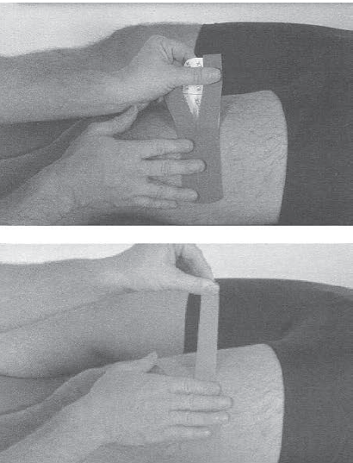
1) Починайте наклеювати основу Y-подібної смужки без натягу. Приклейте основу до початку хвостів смужки без будь-якого натягу.

2) Додайте від помірного до вираженого натягу (50%-75%). Ще більший натяг припустимо застосовувати при накладенні пластиру над сухожиллями або зв'язками. Натяг у поздовжньому напрямку комбінується з тиском досередини.

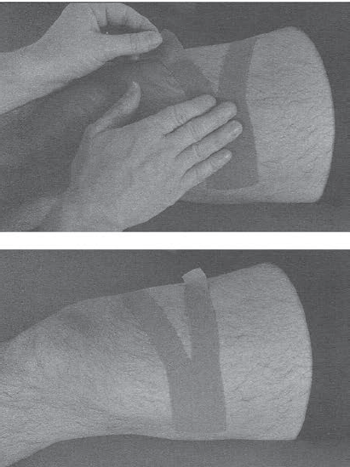
3) Коли досягнуто бажаного ступеня натягу «хвоста» смужки, ковзаючи рукою, яка фіксувала основу, приклейте його, залишивши ~1 дюйм неприклеєним.

4) Приклейте останній дюйм без натягу. Якщо необхідно, перед приклеюванням останнього дюйма здійсніть рух у суглобі в повному обсязі.

Техніка накладання Y-подібної смужки з натягом на основі. Ця техніка використовує основу Y-подібної смужки для створення натягу. Ступінь натягу і величина тиску всередину визначають глибину і сприйняття, що генеруються зміщенням тканин.
1. Починайте наклеювання основи без жодного натягу.
2. Додайте від помірного до вираженого натягу. Більше значний натяг може використовуватися над сухожиллями чи зв'язками. Натяг комбінується із застосуванням тиску досередини. Перед приклеюванням основи смужки, найчастіше, доцільно фіксувати суглоб у положенні, що обмежує або збільшує обсяг рухів (залежно від мети).
3. Коли до основи Y-подібної смужки прикладено бажаний натяг, ковзним рухом іншої руки приклейте її до кінця зони натягу.
4. Укладіть і приклейте «хвости» смужки на тлі рухів у суглобі в повному обсязі. Приклеюйте їх у розведеному положенні для розсіювання натягу, що генерується основою смужки за можливо більшою площею.

Техніка накладання І-подібної смужки із натягом.
Ця техніка передбачає генерацію натягу в середині І-подібної смужки для досягнення ефекту блокування руху, який залежить від ступеня натягу смужки та величини прикладеного при накладенні тиску всередину.
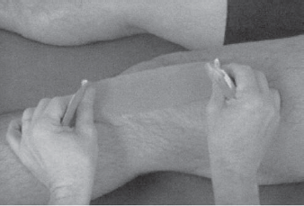
1. Почніть з приклеювання центру 6-8 дюймової І-подібної смужки до шкіри безпосередньо над тканинами, що потребують терапевтичного впливу. Прикладіть до смужки 50-100% натяг. Приклейте смужку, комбінуючи натяг та тиск досередини. Використовуйте смужку для створення блокування або обмеження рухів у суглобі чи тканинах.
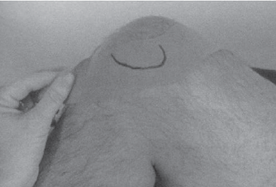
2. Попросіть пацієнта здійснити рух, що супроводжується розтягуванням суглоба або тканин, що зазнають терапевтичного впливу. Приклейте кінці І-подібної смужки без натягу, щоб викликати розсіювання натягу, що додається. На фотографії зображена аплікація приблизно 1/2 І-подібної смужки по латеральному краю надколінка для запобігання його зміщенню.

Фасціальна корекція

Фасціальна корекція має на меті відновлення просторових співвідношень фасцій. Накладений пластир повинен запобігати зміщенню фасцій у небажане становище. Методика коригує фасцію через зміщення шкіри за допомогою еластичних властивостей Kinesio Tex® Tape.
Фасція є сполучною тканиною, що зв'язує різні шари тканин, а також тканини в межах одного шару. Фасція схожа на тривимірне павутиння, що лежить між шарами тканин і, природно, будь-яке гостре або хронічне запалення в ній перешкоджатиме руху тканин.
Фасціальна корекція передбачає використання двох методик тейпування. Перша, використовуючи еластичні властивості пластиру, орієнтована на репозицію фасції з наступним обмеженням її руху, друга ж використовує пластир лише фіксації фасції після мануальної міофасціальної терапії. Після мануального впливу фасція фіксується в бажаному положенні однією рукою, іншою рукою проводиться накладання Y-подібної смужки пластиру, що фіксує тканини в бажаному положенні. Принципова відмінність фасціальної корекції від механічної корекції – відсутність тиску всередину при накладенні пластиру.
Однією з технік аплікації пластиру є осцилююча техніка. При ній основа Y-подібної смужки клеїться на 1/2-1 дюйм нижче за зону впливу і утримується однією рукою. Іншою ж рукою під час наклеювання пластиру, що залишився, здійснюються осцилюючі (коливальні) рухи в поздовжньому напрямку, іноді в поєднанні з тиском досередини, якщо необхідно надати лікувальний вплив на глибше розташовані тканини. Ця техніка дещо обмежує еластичні властивості пластиру.

Репозиція фасції з використанням натягу на основі Y-подібної смужки.
Пластир накладається з використанням осцилюючої техніки для зменшення тиску і адгезії між фасціальними шарами. Ця методика не така ефективна, як мануальний вплив, але представляє одну з терапевтичних опцій.
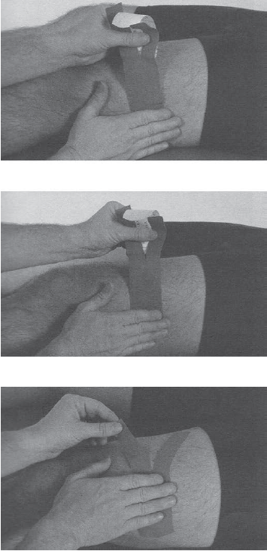
1. Приклейте основу Y-подібної смужки приблизно на 1/2-1 дюйм нижче локалізації фасції, що піддається дії, без натягу.

2. Додайте від легкого до помірного (25-50 %) натягу в напрямку коригуючого впливу. При цьому фіксуйте вже приклеєний до шкіри початок основи смужки іншою рукою, щоб уникнути надмірного натягу. Приклеювання здійснюйте на тлі «осциляцій» у поздовжньому напрямку. При наклеюванні прикладайте також мануальний тиск досередини.

3. Приклейте хвости без натягу. З використанням цієї техніки можна здійснювати тракцію фасції і в протилежному напрямку, використовуючи еластичні властивості пластиру.

Мануальна репозиція фасції з наступним накладенням пластиру з натягом на основі смужки.
Мануальний вплив призводить до репозиції фасції, а пластир наклеюється згодом. Техніка використовується або для утримання фасції в бажаному положенні або для обмеження зміщення фасції в небажаному напрямку. Пластир використовується для утримання фасції в положенні, що коригується.

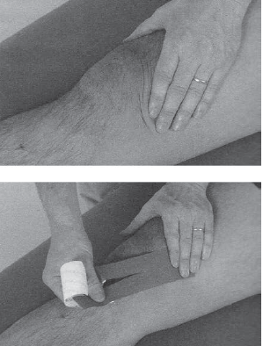

1. Використовуйте мануальну техніку для репозиції фасції та/або м'яких тканин.

2. Приклейте початок основи Y-подібної смужки трохи вище або нижче зібраних м'яких тканин. Утримуючи смужку в руках, переконайтеся, що приклеювання відбувається поки що без натягу.

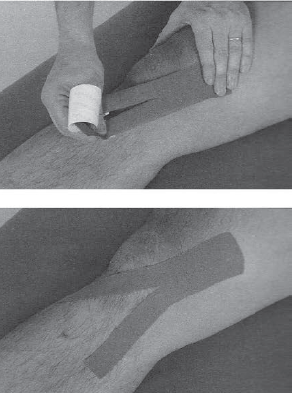
3. Згенеруйте натяг смужки у напрямку або проти напрямку бажаної ФК. Натяг варіює від помірного до вираженого (50-75%) з мінімальним тиском усередину. Бажаний ефект – утримання положення, досягнутого міофасціальною репозицією. Це може бути завершено приклеюванням «хвостів» смужки для фіксації положення, що коригує.

4. «Хвости» приклеюються без натягу під кутом для розсіювання прикладеного натягу по більшій площі.

